Сборник для родителей «Конструирование из LEGO в домашних условиях»

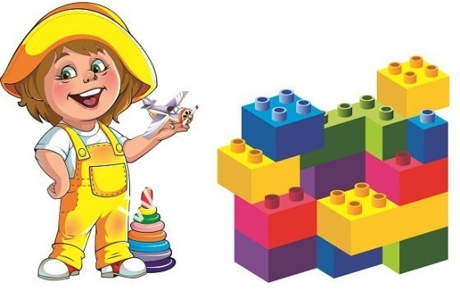

В данном сборнике представлены разнообразные строительные игры, игры с LEGO, игры для самостоятельной и совместной деятельности. Благодаря этому сборнику, родители смогут увидеть методику правильной организации игры, методы и приемы подхода к ребенку, с помощью этих игр родители смогут в домашних условиях развивать творческие способности своих детей.

ОГЛАВЛЕНИЕ

Оглавление……………………………....……………………………  Введение………………………………………………………………. | 3  4
Календарно – тематический план…………………………………..... | 5
Содержание работы………………………………………………….  «Знакомство с орнаментом»……………........................................... | 6  7
«Строим по заданию»…………………………………...................... | 9
«Комбинаторика»………………………………................................ | 11
Заключение……………………………………………………………  Методическая литература………………………………………..… | 12  13

ВВЕДЕНИЕ

Играя, в LEGO ребенок развивается, в процессе конструирования совершенствуется воображение, развивается фантазия, стимулируется детское техническое творчество.
Развитие способностей к конструированию активизирует мыслительные процессы ребёнка, способствует изобретательности и самостоятельности, инициативности, стремление к поиску нового и оригинального. В развитии ребенка конструирование играет очень важную роль.
Собирая конструктор, ребенок развивает мелкую моторику, воображение и абстрактное мышление, конструирование учит ребенка фантазировать. Малыши не просто собирают готовые изделия, но с удовольствием играют в получившихся декорациях. Данный сборник является сборником, включающим в себя разнообразные игры с LEGO для совместной деятельности родителей и детей.
Предлагаю ознакомиться Вам, уважаемые родители, с несколькими развивающими играми с LEGO, в которые можно играть дома.

Сборник для родителей «Конструирование из LEGO в домашних условиях»
Цель сборника: Содействовать развитию у детей дошкольного возраста способностей к техническому творчеству, предоставить им возможность творческой самореализации посредством овладения ЛЕГО-конструированием.

СОДЕРЖАНИЕ РАБОТЫ
Тема: «Знакомство с орнаментом»
Возьмите панель – это будет коврик. Мальчики в большинстве своём не любят такие задания, но девочкам – то, что надо. Из деталей конструктора (базовых кирпичиков, потому что среди них много повторяющихся) выложите простейший орнамент – дорожку в центре “коврика”, в которой фигуры будут следовать одна за другой. Попросите ребенка продолжить орнамент. Выкладывайте дорожки с «пробелами», то есть, пропуская небольшое (равное) расстояние между деталями.
Сделайте на «коврике» дорожку вдоль краев так, чтобы на углах были одинаковые фигуры. Попросите ребёнка продолжить орнамент или придумать свой орнамент, построенный поэтому же принципу.
Сделайте на «коврике» орнамент, ориентированный на центр – в центре одна фигура, вокруг – другие детали. Попросите ребёнка продолжить или придумать свой орнамент, построенный поэтому же принципу.
Запоминаем!
Составьте на столе дорожку или башню из нескольких деталей (начинайте с трех-четырех элементов, когда ребёнок освоится с такими заданиями, увеличьте количество). Попросите ребёнка посмотреть на дорожку (башню) потом отвернуться. Измените расположение одной фигуры (потом двух-трёх). Попросите ребёнка восстановить первоначальное расположение фигур. Составьте дорожку (башню, постройку) из деталей конструктора. Пусть ребенок посмотрит на нее. Уберите дорожку (башню и т. д.). Предложите восстановить самостоятельно.

Игра «Мозаика»
Цель: способствует развитию сенсорных эталонов, а именно закреплению величины, формы и цвета.
Ход: Предложите ребенку собрать змейку, из LEGO деталей, например, (зеленого, желтого цветов).
Потом предложите построить башню одну больше другой.
Можно задать ребенку вопрос во время вашей деятельности:
-Собирая змейку, её можно сделать какой? (извилистой, прямой, длинной, короткой).
-Расскажи мне про свою башню, какая она? Из каких геометрических фигур сделана?
-Какие присутствуют цвета в твоей башне?
-Из скольких кубиков построена высокая башня и низкая?

Игра «Выложи вторую половину узора»
Цель: способствовать развитию зрительного восприятия, запоминанию деталей.
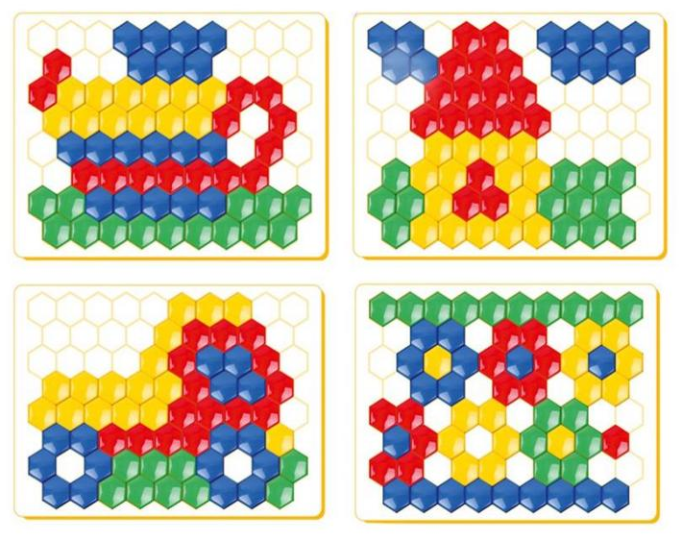
Ход: Для начала выложите первую половину узора на столе, предложите вашему ребенку помочь вам продолжить узор дальше, но так что бы вторая половина не отличалась от первой, т.е. соблюдая симметрию и цветовое решение. Данную игру можно усложнить, собрав любой узор, и предложить ребенку запомнить и собрать его по памяти.

Игра «Ошибки в узоре»
Цель: Продолжать развивать логическое мышление у ребенка.
Материал: Карточки с изображением геометрических фигур.
Ход: Можно использовать карточки из интернета, на карточке изображен узор из LEGO деталей. Детям предлагается рассмотреть его и найти ошибки, нарушающие симметричность узора. После чего можно попытаться вместе воспроизвести данный узор, уже без ошибок, вместе с ребенком. Если он будет затрудняться, то помочь, или подсказать, но не делать все за него. После чего можно задать вопросы: «Из каких деталей составлен узор? Сколько деталей в верхнем ряду?» Так же можно спросить про название деталей, и их форму.

Игра «Орнамент под диктовку»
Цель: закрепить название деталей, и цветов.
Ход: Предложите ребенку сделать узор на панели, располагая детали определенным образом под вашу диктовку: «Положи в верхний правый угол – синий кирпичик, в центр – красный кубик и т.д. Положи синюю полоску с четырьмя точками в любом месте, справа от неё – красный кирпичик, под ним – еще синий и так далее. Положи четыре кубика так, чтобы крайний слева был красный, а с права от синего лежал только один красный». Придумайте сами подобные задания, с пропусками, с выкладыванием фигур по диагонали друг от друга и т.д. Пусть такое задание будет в процессе игры в роботов или космонавтов.

Тема: «Строим по заданию»
Детям старшего дошкольного возраста нравится подолгу играть в кубики самостоятельно. Но вы можете иногда давать задания на изготовление тех или иных построек. Например, построить дом, в котором будет определенное количество этажей и квартир. Или гараж на две маленькие и одну большую машину. Детям, которые любят сказки, можно предложить построить домик для семи гномов (маленький, но с семью квартирками) или домик для Карлсона (естественно, на крыше многоквартирного дома).
Можно попросить построить и самого динозавра или привидение. Это очень смешно и интересно!

Игра «Гаражи для машин»
Цель: Закрепить знания названий деталей; воспитывать желание строить вместе.
Ход: Предложите детям построить гаражи разные по величине, и форме, можно взять разные машинки, и сказать, что именно для них будете строить гаражи. Спросите ребенка из каких деталей можно построить гараж, или какие бы он хотел использовать в своей постройке.

Игра «Сделай план и построй»
Цель: продолжать развивать умения детей моделированию по схеме.
Ход: Предложите вашему ребенку построить свое сооружение (Универсам, Кафе, Детский сад и т.д.), но для начала нужно нарисовать план будущего здания. Когда вы нарисуете план, покажите их друг другу. Обсудите какие детали можно использовать в постройке данного сооружения. После того, как вы определитесь с деталями, можно начинать строить ваши здания по нарисованному плану. Когда постройки будут готовы, их можно обыграть, используя разных героев.

Игра «Построй по модели»
Цель: учить детей строить конструкции по готовой модели.
Материал: объемные модели, строительный конструктор.
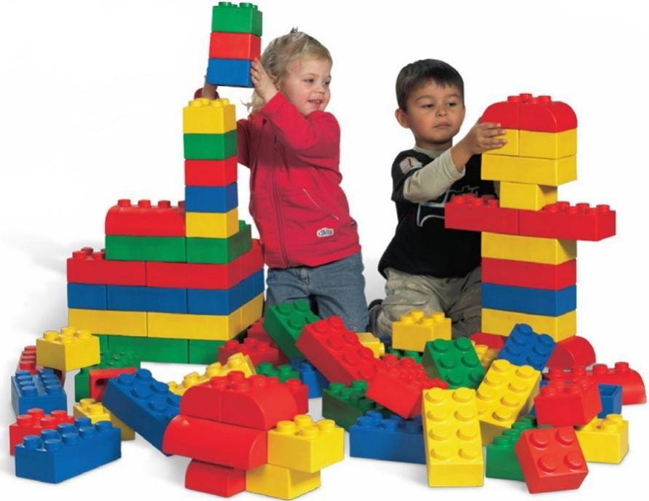
Ход: Соорудите из строительного материала несложные конструкции и обклейте их бумагой или тканью, получатся объемные модели. Общее представление о конструкции есть, а вот из каких деталей она собрана, надо догадаться. Предложите ребенку соорудить постройки по этим моделям. При этом стараясь не помогать, а лишь наблюдать какие детали он использует.

Игра «В мире фантастики»
Цель: воспитывать желание совместно планировать предстоящую работу, сообща выполнять задуманное.
Ход: Предложить ребенку пофантазировать, помечтать построить фантастический город на другой планете, придумать ему название и как будут называться его жители. Можете предложить свою помощь в возведении построек, после чего данные постройки можно обыграть вместе.

Тема: «Комбинаторика»
Ребёнку предлагается несколько кубиков разных цветов. Из этих кубиков он должен выстроить всевозможные дорожки, флаги, фигуры, и т.д. Но так, чтобы сочетание цветов было каждый раз разным. Пусть выстроит и зарисует что у него вышло, из этих кубиков. Требуется найти все возможные варианты решения задачи.
Игра «Светофор»
Цель: Способствовать развитию внимания, памяти.
Ход: Предложите ребенку соревнование – кто больше составит различных светофоров, то есть требуется, чтобы кирпичики желтого, красного и зелёного цвета стояли в различном порядке. Для этого дайте ребенку кирпичики трех цветов. После выявления победителя вы можете продемонстрировать шесть комбинаций светофоров и объяснить систему, по которой надо было их составлять чтобы не пропустить ни одного варианта.

Игра «Составь флаги»
Цель: продолжать развивать мышление, внимание, мелкую моторику рук.
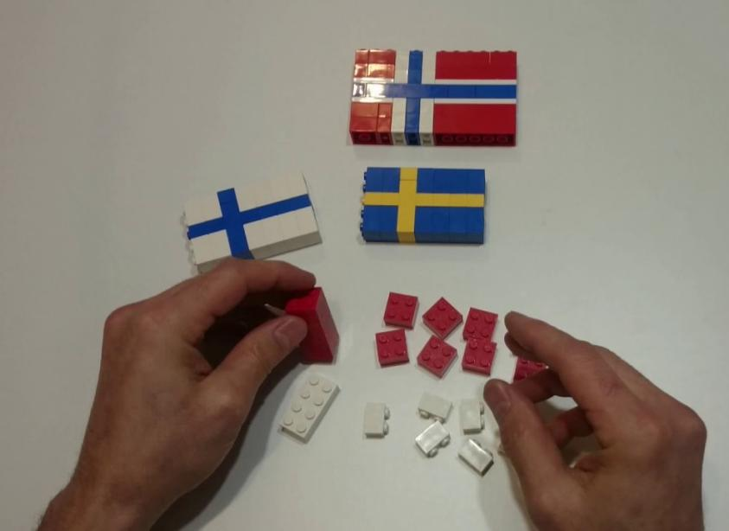
Ход: Оставьте себе и дайте ребенку кирпичики двух цветов, предложите составить все возможные флажки из одного красного кирпичика и двух синих, из одного красного и трёх синих или двух красных двух синих.

МЕТОДИЧЕСКАЯ ЛИТЕРАТУРА
1.Волкова, Г. Г. Памятка для родителей «Играем в Лего дома» / Г.Г. Волкова. – Текст : электронный // Социальная сеть работников
образования. – URL: https://nsportal.ru/detskii-sad/vospitatelnaya-rabota/2019/01/09/pamyatka-dlya-roditeley-igraem-v-lego-doma
2.Ляшенко, И. С. ИНФОУРОК Ведущий образовательный портал России / И. С. Ляшенко. – Текст : электронный // Социальная сеть работников образования. – URL: https://infourok.ru/metodicheskie-rekomendacii-po-ispolzovaniyu-konstruktora-lego-v-volshebnoy-strane-lego-konstruktora-424895.html
3.Жиркеева, Ю. С. Игры со строительным материалом. Старшая группа / Ю. С. Жиркеева. – Текст : электронный // Социальная сеть работников образования. – URL: https://nsportal.ru/detskii-sad/vospitatelnaya-rabota/2018/03/04/igry-so-stroitelnym-materialom-starshaya-gruppa
4.Хирамагомедова, И. А. Картотека строительно -конструктивных игр / И. А. Хирамагомедова. – Текст : электронный // Социальная сеть работников образования. – URL: https://nsportal.ru/detskiy-sad/konstruirovanie-ruchnoy-trud/2018/08/06/kartoteka-stroitelno-konstruktivnyh-igr
5. Гяцявичене, А. А. Картотека игр по конструированию для старшего дошкольного возраста Лего / А. А. Гацявичене. – Текст : электронный // Социальная сеть работников образования. URL: https://nsportal.ru/detskiy-sad/konstruirovanie-ruchnoy-trud/2018/03/25/kartoteka-igr-po-konstruirovaniyu-dlya-starshego
6.Субнишанян. И. В. Картотека игр по Лего-конструированию / И. В. Субнишанян. – Текст : электронный // Социальная сеть работников образования. URL: https://nsportal.ru/detskiy-sad/konstruirovanie-ruchnoy-trud/2018/12/06/kartoteka-igr-po-lego-konstruirovaniyu

